РОССИЙСКИЙ УНИВЕРСИТЕТ ДРУЖБЫ НАРОДОВ
Факультет физико-математических и естественных наук
Кафедра прикладной информатики и теории вероятностей

Презентация
по лабораторной работе №7

дисциплина: Операционные системы

Студентка: Амири Дина
Группа: НКАбд-06-25

2026 Москва

Цель работы и основные команды

Цель работы:
Ознакомление с файловой системой Linux, приобретение навыков работы с командами.
Основные команды:
• touch, cat, head, tail, less — создание и просмотр файлов
• cp, mv — копирование и перемещение
• chmod — изменение прав доступа
• mount, df, fsck, mkfs — анализ файловой системы
• kill — управление процессами

Работа с файлами и каталогами
Создание и копирование:
touch abc1
cp abc1 april
cp abc1 may
mkdir monthly
cp april may monthly/

Перемещение и переименование:
mv april july
mv july monthly.00/
mv monthly.00 monthly.01
mv monthly.01 reports/monthly
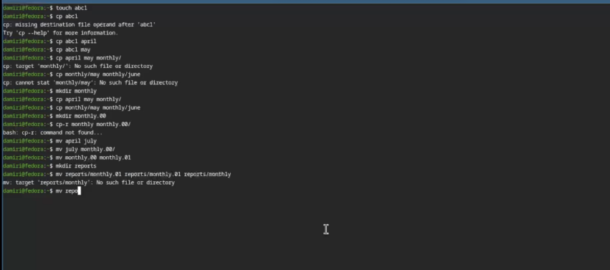

Права доступа (chmod)

Права доступа:
r — чтение, w — запись, x — выполнение
Числовая запись:
chmod 744 australia # rwxr--r--
chmod 711 play # rwx--x--x
chmod 544 my_os # r-xr--r--
chmod 664 feathers # rw-rw-r--
Символьная запись:
chmod u+x may # добавить выполнение
chmod u-x may # убрать выполнение
chmod g+w abc1 # добавить запись для группы

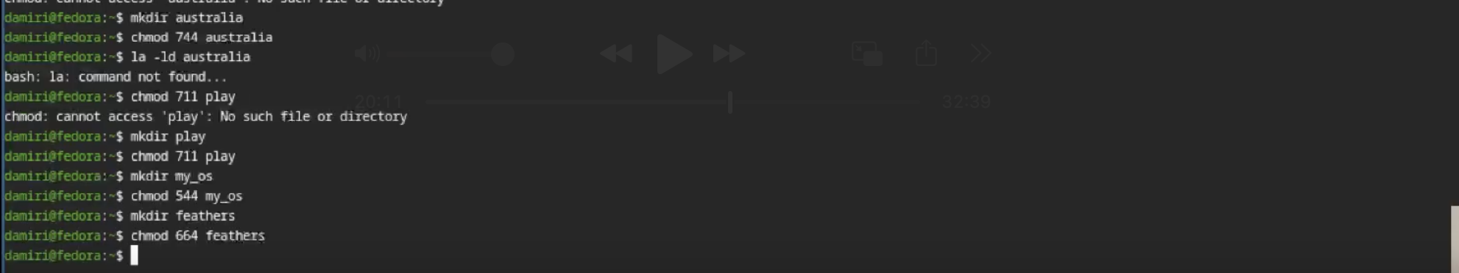

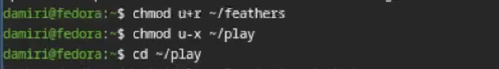

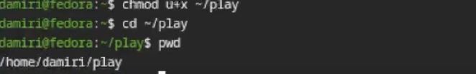

Основные задания (ski.plases)
Создание структуры каталогов:
cp /usr/include/sys/types.h ~/equipment
mkdir ~/ski.plases
mv ~/equipment ~/ski.plases/
mv ~/ski.plases/equipment ~/ski.plases/equiplist
touch ~/abc1
cp ~/abc1 ~/ski.plases/equiplist2
mkdir ~/ski.plases/equipment
mv ~/ski.plases/equiplist ~/ski.plases/equipment/
mv ~/ski.plases/equiplist2 ~/ski.plases/equipment/
mkdir ~/newdir
mv ~/newdir ~/ski.plases/plans

Результат:
~/ski.plases/equipment/ — содержит equiplist и equiplist2
~/ski.plases/plans/ — создан

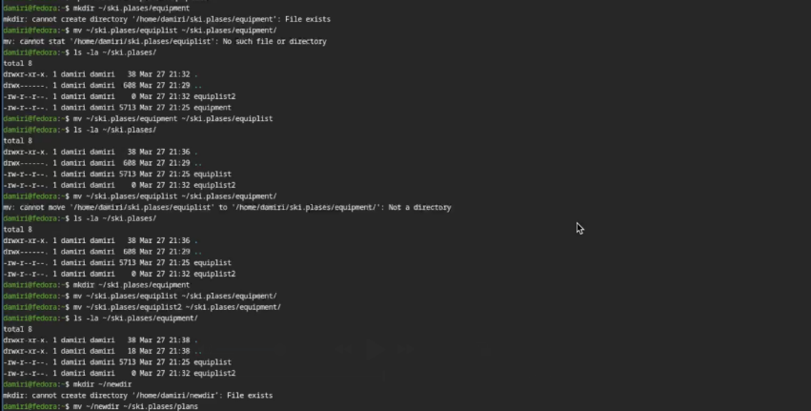

Выводы
Выводы:
✓ Освоены команды: touch, cat, head, tail, less, cp, mv
✓ Освоено изменение прав доступа (chmod)
✓ Создана структура каталогов ~/ski.plases
✓ Изучены man-страницы: mount, fsck, mkfs, killВсе
задачи выполнены успешно!
Спасибо за внимание!

